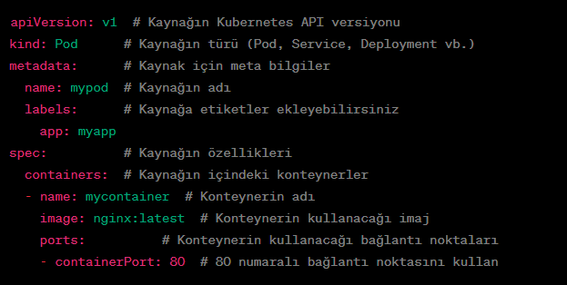
işte basit bir YAML dosyasının açıklaması:

Bu YAML dosyası, Kubernetes'te bir Pod oluşturur. İlgili kısımlar şu şekilde açıklanabilir:
- apiVersion: Oluşturulan kaynağın Kubernetes API versiyonunu belirtir.
- kind: Oluşturulan kaynağın türünü (Pod, Service, Deployment vb.) belirtir.
- metadata: Kaynağın meta bilgilerini içerir, örneğin, adı ve etiketleri.
- spec: Kaynağın özelliklerini tanımlar. Bu örnekte, Pod'un içindeki konteynerler belirtilmiştir.
- containers: Pod içindeki konteynerleri belirtir.
- name: Konteynerin adını belirtir.
- image: Konteynerin kullanacağı Docker imajını belirtir.
- ports: Konteynerin kullanacağı bağlantı noktalarını belirtir.
Bu YAML dosyası, bir Nginx web sunucusu içeren basit bir Pod'u temsil eder. YAML dosyaları, Kubernetes kaynaklarını tanımlamak ve yapılandırmak için kullanılır ve bu dosyalar, Kubernetes API server'ına gönderilerek kaynakların oluşturulmasını sağlar.

kubernetse te yaml da selector labeller neden önemlidir?
ubernetes'te selector ve labels kullanımı, kaynakları gruplamak ve ilişkilendirmek için önemlidir. İşte bu konseptlerin neden önemli olduğuna dair bazı nedenler:
- Birbirine Bağlantılı Kaynakları Belirtmek: selector ve labels kullanarak, birbirine bağlı kaynakları belirleyebilirsiniz. Örneğin, bir Service bir Pod'u hedef alacaksa, Service ve Pod'un aynı selector etiketlerine sahip olması gerekir. Bu, Service'in hangi Pod'ları hedef aldığını belirlemenizi sağlar.
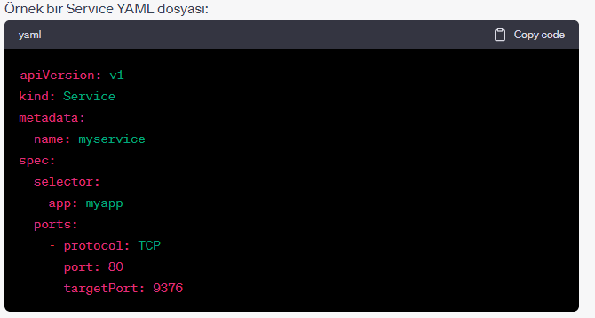
- Bu örnekte selector kısmındaki app: myapp etiketi, bu Service'in hangi Pod'ları hedef aldığını belirler.
- Kaynakları Etiketlemek ve Kategorize Etmek: labels, kaynakları etiketlemek için kullanılır. Bu etiketler, kaynakları kategorize etmek ve belirli özelliklere sahip kaynakları bulmak için kullanılır. Bu özellik, günlük işlemleri kolaylaştırır ve kaynakları mantıklı bir şekilde düzenlemenizi sağlar.
- Rolling Updates ve Canary Deployments: labels ve selector kullanarak, Rolling Updates ve Canary Deployments gibi gelişmiş dağıtım stratejilerini uygulamak daha kolaydır. Bu stratejilerde, belirli etiketlere sahip Pod'lar gruplanarak sürüm güncellemeleri kontrol edilebilir.
- Service Discovery ve Load Balancing: labels ve selector, Service Discovery ve Load Balancing'i etkinleştirmek için kullanılır. Bir Service, belirli etiketlere sahip Pod'ları hedef alarak, bu Pod'lar arasında gelen talepleri dağıtabilir.
- Mikroservis Mimarisi ve Çoklu Uygulamalar: Büyük ve karmaşık sistemlerde, labels ve selector kullanımı, mikroservis mimarisi ve çoklu uygulamaların yönetilmesini kolaylaştırır. Belirli uygulamalara veya bileşenlere ait kaynakları gruplamak, bakımı kolaylaştırır ve hata izleme süreçlerini basitleştirir.
Bu nedenlerle, labels ve selector kullanımı, Kubernetes ortamında kaynakların düzenli ve etkili bir şekilde yönetilmesini sağlar.
kuberneteste podlar silindikten sonra podlar nasıl biribirleri ile haberleşir.
ChatGPT
Kubernetes'te, bir Pod silindiğinde veya öldüğünde, genellikle bir Yeniden Başlatma Politikası (restartPolicy) uygulanır. Varsayılan olarak, Podlar sonsuza kadar çalışır, yani öldükten sonra otomatik olarak yeniden başlarlar. Ancak, bir Pod kalıcı olarak silindiğinde veya başka bir nedenle yeniden başlatılmadığında, diğer Podlarla iletişim kurma yetenekleri kaybolur.
Podlar arasındaki iletişim, genellikle Servisler (Services) ve İsteğe Bağlı Bir İstasyon (Headless Service) kullanılarak sağlanır. İlgili Pod'lar belirli bir Servis altında gruplandığında, diğer Podlar, bu Servis üzerinden iletişim kurabilir. Servisler, belirli bir etiketle ilişkilendirilmiş Pod'ları dinleyerek, bu Pod'lara yönlendirilen talepleri dağıtır.
Örnek bir Servis tanımı:
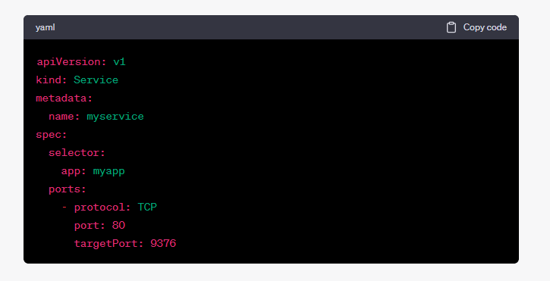
Bu Servis, etiketi app: myapp olan tüm Podları hedef alacaktır. Diğer Podlar, myservice Servisi üzerinden bu Pod'lara ulaşabilirler.
Eğer bir Pod kalıcı olarak silinirse ve aynı uygulamanın yeni bir Pod'u başlatılırsa ve bu Pod aynı etiketlere sahipse, Servis otomatik olarak bu yeni Pod'u algılar ve talepleri yönlendirir.
Ancak, bu konseptlere dair daha fazla karmaşıklık veya özelleştirme varsa, bu duruma özel bir çözüm gerekebilir. Örneğin, Podların birbirleriyle haberleşmesini sağlamak için farklı yöntemler ve araçlar kullanılabilir, ancak bu genellikle karmaşık ve özel bir konfigürasyon gerektirir.

